МИНОБРНАУКИ РОССИИ

**Федеральное государственное автономное образовательное учреждение высшего образования**

**«Санкт-Петербургский политехнический университет Петра Великого»**

**Институт компьютерных наук и технологий**

**Кафедра «Распределенные вычисления и компьютерные сети»**

**КУРСОВАЯ РАБОТА**

**Система учета прохода в здание**

по дисциплине

«Программное обеспечение распределенных вычислительных систем»

Выполнил

студент гр. 63507/1 Е.В. Григуть

Руководитель

доцент, к.т.н. И.В. Стручков

Санкт-Петербург

2016

Оглавление

Анализ задания 3

Варианты использования 3

Проверка доступа в здание 3

Подсчет количества людей в здании 3

Присутствие конкретного человека в здании 3

Модель предметной области 4

Реализация задания с помощью технологии «EJB» 4

Объектно-ориентированное проектирование 4

Диаграмма классов 4

Диаграмма последовательностей - Проверка доступа в здание 5

Диаграмма последовательностей - Присутствие конкретного человека в здании 5

Диаграмма последовательностей - Подсчет количества людей в здании 6

Описание программы 7

Текст программы 7

Исходный код TurnStile-ejb 7

Исходный код TurnStile-war 11

Методика и результаты тестирования 14

Инструкция системному администратору 14

Инструкция пользователю 15

Выводы 15

# Анализ задания

Требуется создать корпоративное распределенное web-приложение с помощью технологии Enterprise Java Beans, а конкретно: систему учета прохода в здание: На сервере имеется файл со списком разрешенных номеров смарт-карт. Также реализовать операции: проверка допуска в здание, запрос количества людей в здании и присутствие конкретного человека. Сериализуемый объект – смарт-карта (имя, номер).

## Варианты использования

При ознакомлении с предложенным заданием были выделены следующие возможные варианты использования.

### Проверка доступа в здание

* + 1. Некое физическое устройство считывает данные приложенной карты
    2. Система пропуска проверяет наличие карты с данным номером в базе турникета
    3. Система пропуска узнает, находится ли данный человек в здании
    4. A) Человек в здании, приложил карту - значит он уже уходит

B) Человек не в здании, приложил карту - значит он только пришел

C) Человека нет в базе

* + 1. A) Турникет выпускает

B) Турникет впускает

C) Турникет не дает доступ в задние

### Подсчет количества людей в здании

1. Система пропуска получает запрос о количестве человек в здании
2. Система пропуска возвращает количество людей в здании

### Присутствие конкретного человека в здании

1. Система пропуска получает запрос в виде фамилии и отчества некоторого человека
2. Система пропуска проверяет наличие полученных данных в базе
3. A) Человек есть в базе, то узнает, находится ли человек в здании

B) Человека нет в базе, то сообщает об этом

1. A) Человек находится в здании, то система пропуска сообщает о положительном ответе

B) Человека нет в здании, система пропуска сообщает об отрицательном ответе

## Модель предметной области

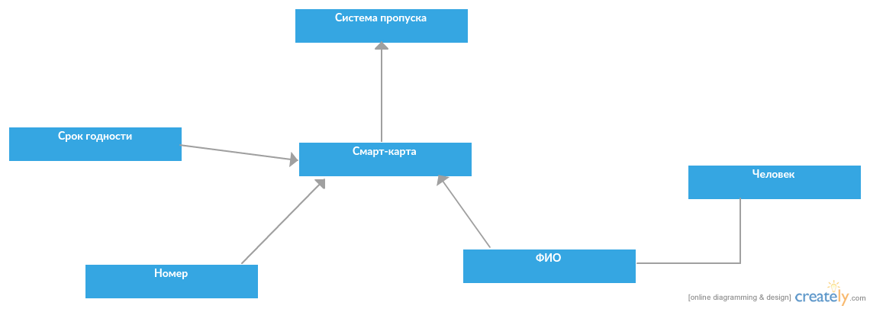

Рис. 1: Диаграмма классов предметной области

# Реализация задания с помощью технологии «EJB»

## Объектно-ориентированное проектирование

### Диаграмма классов

Класс TurnStile – сеансовый компонент EJB, реализующий локальный и удалённый интерфейс. Имеет методы checkPerson(Id), который позволяет проверить, есть ли доступ человеку с данной картой в здание, countPeople() – позволяет узнать количество человек в здании в данный момент, findPerson(firstName, lastName) – позволяет узнать, есть ли конкретный человек в здании в данный момент.

EntityManager – диспетчер сущностей, аннотация @PersistenceContext(unitName = "TurnStile-ejbPU") определяет поставщика и базу данных, инициализируется как EntityManager em. Используется его методы createNamedQuery(name) и persist(card).

Класс Card – сущностный компонент из базы данных с уникальным полем Id и полями для дополнительной информации – имя (firstname), фамилия (lastName), присутствие в здании(isHere).

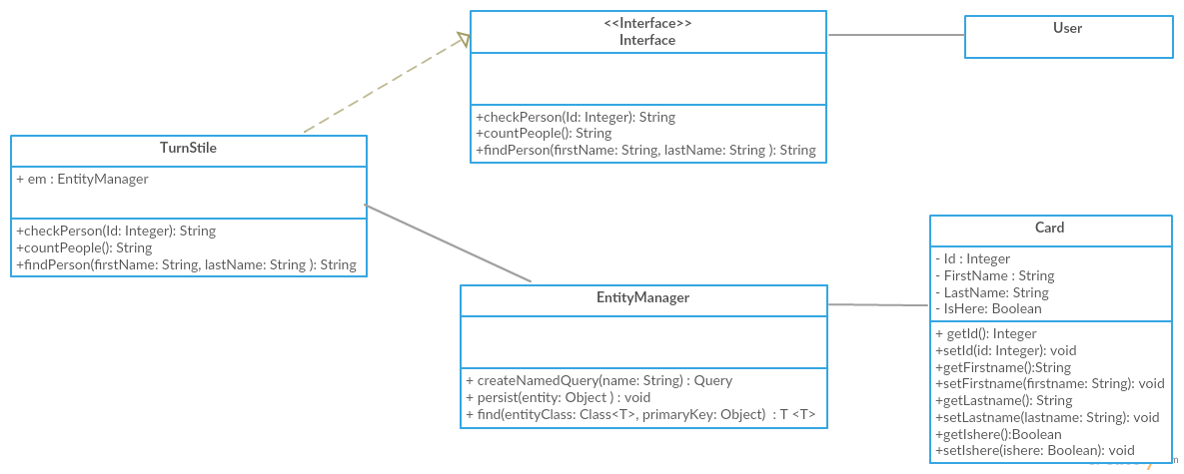

Рис. 2: Диаграмма классов системы пропуска в здание

### Диаграмма последовательностей - Проверка доступа в здание

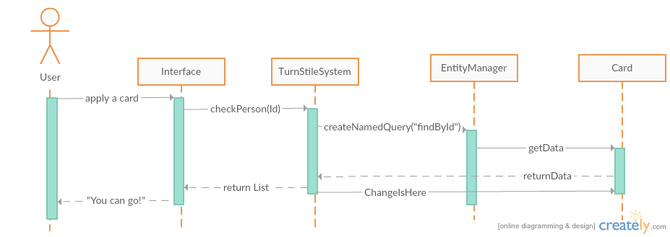

Рис. 3: Диаграмма классов системы пропуска в здание – проверка доступа в здание

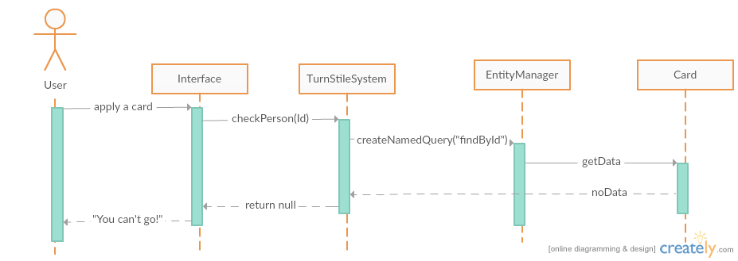

Рис. 4: Диаграмма классов системы пропуска в здание – проверка доступа в здание, альтернативный вариант

### Диаграмма последовательностей - Присутствие конкретного человека в здании

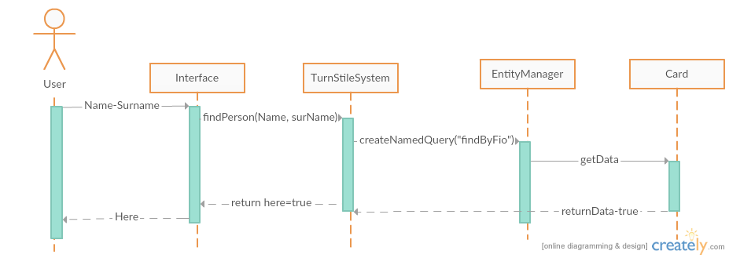

Рис. 5: Диаграмма классов системы пропуска в здание – присутствие конкретного человека в здании

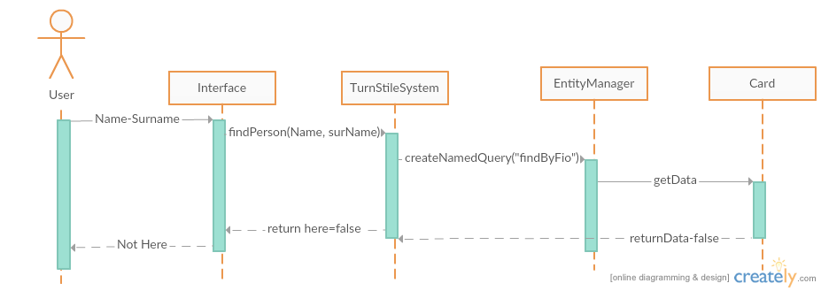

Рис. 6: Диаграмма классов системы пропуска в здание – присутствие конкретного человека в здании, альтернативный вариант 1

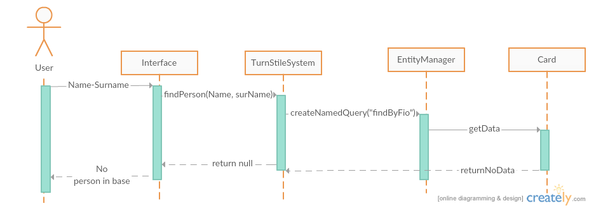

Рис. 7: Диаграмма классов системы пропуска в здание – присутствие конкретного человека в здании, альтернативный вариант 2

### Диаграмма последовательностей - Подсчет количества людей в здании

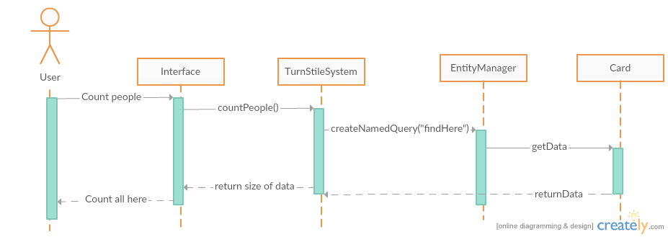

Рис. 8: Диаграмма классов системы пропуска в здание – Подсчет количества людей в здании

## Описание программы

Была применена технология Enterprise Java Beans, технология хранения данных persistence Java EE 7 для размещения данных приложения в СУБД JavaDB с помощью сервера GlassFish.

В соответствии с моделью предметной области была выделена сущность – Turnstile, для которой автоматически был сгенерирован класс, соответствующий таблице с полями Id, firstName, lastName, isHere, созданной ранее в СУБД .

Сеансовый компонент TurnStileSessionBean помечен аннотацией @Stateless (без сохранения состояния), в нем содержится менеджер сущностей, позволяющий работать с классами сущностей с помощью сгенерированных именных запросов (@NamedQueries). В классе TurnStileSessionBean реализованы требуемые методы.

Представлением системы пропуска в здание являются веб-формы, созданные по технологии Java Server Pages .

• index.jsp – стартовая страница.

• error.jsp – страница вывода возникших ошибок.

• check.jsp – содержит форму ввода данных для проверки доступа в здание и передает управление checkResult.jsp.

• checkResult.jsp – использует метод checkPerson(id) из класса TurnStileSessionBean для допуска или не допуска человека в здание.

• count.jsp - возвращает количество человек в здании.

• find.jsp – содержит форму ввода данных для проверки наличия в здание конкретного человека и передает управление findResult.jsp.

• findResult.jsp – использует метод findPerson(firstname, lastname) из класса TurnStileSessionBean для определения местонахождения человека.

## Текст программы

### Исходный код TurnStile-ejb

**TurnStileSessionBean.java**

package turnstile;

import java.util.List;

import javax.ejb.Stateless;

import javax.persistence.EntityManager;

import javax.persistence.PersistenceContext;

import javax.persistence.Query;

@Stateless

public class TurnStileSessionBean implements TurnStileSessionBeanRemote, TurnStileSessionBeanLocal {

@PersistenceContext(unitName = "TurnStile-ejbPU")

private EntityManager em;

//Метод подсчета количества человек в здании

@Override

public String countPeople() {

//создание именного запроса с параметром IsHere = true

Query query = em.createNamedQuery("Card.findAllHere").setParameter("param", true);

//получение данных после выполнения запроса

List card = query.getResultList();

Дсчет количества полученных данных, которое и является ответом

String str = String.valueOf(card.size());

return str;

}

//Метод проверки доступа для конкретного человека

@Override

public String checkPerson(Integer Id) {

//создание именного запроса с параметром Id

Query query = em.createNamedQuery("Card.findById");

query.setParameter("id", Id);

//получение данных после выполнения запроса

List card = query.getResultList();

//если результат не null, то меняем значение поля присутствия в здании

if (card.size() > 0) {

boolean isHere;

String str;

isHere = ((Card) card.get(0)).getIshere();

str = ((Card) card.get(0)).getFirstname() + " " + ((Card) card.get(0)).getLastname();

if (isHere == false) {

str = "HELLO, " + str;

} else {

str = "GOODBYE, " + str;

}

((Card) card.get(0)).setIshere(!isHere);

return str + "!";

}

//иначе проход в здание невозможен

else {

return "You can't go! Sorry...";

}

}

//метод для определения присутствия конкретного человека в здании

@Override

public String findPerson(String firstName, String lastName) {

//создание именного запроса с параметрами firstName и lastName

Query query = em.createNamedQuery("Card.findByFullname");

query.setParameter("firstname", firstName);

query.setParameter("lastname", lastName);

//получение данных после выполнения запроса

List card = query.getResultList();

//если результат не null, то по значению поля присутствия

//определяем находится ли человек в здании

if (card.size() > 0) {

boolean here = ((Card) card.get(0)).getIshere();

if (here == false) {

return "NOT HERE";

} else {

return "HERE";

}

}

//иначе сообщаем, что такого человека в базе нет

else{

return "No such person in base";

}

}

public void persist(Object object) {

//em.persist(object);

}

}

**TurnStileSessionBeanLocal.java**

package turnstile;

import javax.ejb.Local;

@Local

public interface TurnStileSessionBeanLocal {

}

**TurnStileSessionBeanRemote.java**

package turnstile;

import javax.ejb.Remote;

@Remote

public interface TurnStileSessionBeanRemote {

public String checkPerson(Integer Id);

public String countPeople();

public String findPerson(String firstName, String lastName);

}

**Card.java**

package turnstile;

import java.io.Serializable;

import javax.persistence.Basic;

import javax.persistence.Column;

import javax.persistence.Entity;

import javax.persistence.GeneratedValue;

import javax.persistence.Id;

import javax.persistence.NamedQueries;

import javax.persistence.NamedQuery;

import javax.persistence.Table;

import javax.validation.constraints.NotNull;

import javax.validation.constraints.Size;

import javax.xml.bind.annotation.XmlRootElement;

@Entity

@Table(name = "CARD")

@XmlRootElement

@NamedQueries({

@NamedQuery(name = "Card.findAll", query = "SELECT c FROM Card c")

, @NamedQuery(name = "Card.findAllHere", query = "SELECT c FROM Card c WHERE c.ishere = :param")

, @NamedQuery(name = "Card.findById", query = "SELECT c FROM Card c WHERE c.id = :id")

, @NamedQuery(name = "Card.findByFirstname", query = "SELECT c FROM Card c WHERE c.firstname = :firstname")

, @NamedQuery(name = "Card.findByLastname", query = "SELECT c FROM Card c WHERE c.lastname = :lastname")

, @NamedQuery(name = "Card.findByFullname", query = "SELECT c FROM Card c WHERE c.firstname = :firstname AND c.lastname = :lastname")

, @NamedQuery(name = "Card.findByIshere", query = "SELECT c FROM Card c WHERE c.ishere = :ishere")})

public class Card implements Serializable {

private static final long serialVersionUID = 1L;

@Id

@Basic(optional = false)

@NotNull

@Column(name = "ID")

@GeneratedValue

private Integer id;

@Size(max = 30)

@Column(name = "FIRSTNAME")

private String firstname;

@Size(max = 30)

@Column(name = "LASTNAME")

private String lastname;

@Basic(optional = false)

@Column(name = "ISHERE")

private Boolean ishere;

public Card() {

}

public Card(Integer id) {

this.id = id;

}

public Card(Integer id, Boolean ishere) {

this.id = id;

this.ishere = ishere;

}

public Integer getId() {

return id;

}

public void setId(Integer id) {

this.id = id;

}

public String getFirstname() {

return firstname;

}

public void setFirstname(String firstname) {

this.firstname = firstname;

}

public String getLastname() {

return lastname;

}

public void setLastname(String lastname) {

this.lastname = lastname;

}

public Boolean getIshere() {

return ishere;

}

public void setIshere(Boolean ishere) {

this.ishere = ishere;

}

@Override

public int hashCode() {

int hash = 0;

hash += (id != null ? id.hashCode() : 0);

return hash;

}

@Override

public boolean equals(Object object) {

if (!(object instanceof Card)) {

return false;

}

Card other = (Card) object;

if ((this.id == null && other.id != null) || (this.id != null && !this.id.equals(other.id))) {

return false;

}

return true;

}

@Override

public String toString() {

return "turnstile.Card[ id=" + id + " ]";

}

}

### Исходный код TurnStile-war

**index.jsp**

<%@page contentType="text/html" pageEncoding="windows-1251"%>

<!DOCTYPE html>

<html>

<head>

<meta http-equiv="Content-Type" content="text/html; charset=windows-1251">

<title>TurnStile Application</title>

</head>

<body>

<h1>Welcome to TurnStile</h1>

<p><a href="check.jsp">Check: GO or STOP</a></p>

<p><a href="count.jsp">Count all here people</a></p>

<p><a href="find.jsp">Find where is person</a></p>

</body>

</html>

**error.jsp**

<%@page contentType="text/html" pageEncoding="windows-1251"%>

<!DOCTYPE HTML>

<%@ page isErrorPage="true" %>

<html>

<head>

<meta http-equiv="Content-Type" content="text/html; charset=windows-1251">

<title>TurnStile Application</title>

</head>

<body>

<h1>There was an error</h1>

<p style="color: red">${pageContext.errorData.throwable.message}</p>

<p><a href="index.jsp">Return</a></p>

</body>

</html>

**check.jsp**

<%@page contentType="text/html" pageEncoding="windows-1251"%>

<!DOCTYPE html>

<html>

<head>

<meta http-equiv="Content-Type" content="text/html; charset=windows-1251">

<title>TurnStile Application</title>

</head>

<body>

<h1>Check is here</h1>

<form action="checkResult.jsp" method="POST">

<p>Number: <input type="text" name="id" value="" /></p>

<input type="submit" value="Search" />

</form>

</body>

</html>

**checkResult.jsp**

<%@page contentType="text/html" pageEncoding="windows-1251"%>

<!DOCTYPE html>

<html>

<head>

<meta http-equiv="Content-Type" content="text/html; charset=windows-1251">

<title>TurnStile Application</title>

</head>

<body>

<%@page import="javax.naming.*, turnstile.*" %>

<%@ page errorPage="error.jsp"%>

<%!

TurnStileSessionBeanRemote ejbRef;

%>

<%

InitialContext ic = new InitialContext();

ejbRef

= (TurnStileSessionBeanRemote) ic.lookup("turnstile.TurnStileSessionBeanRemote");

%>

<h1>Decision: </h1>

<p> <%=ejbRef.checkPerson(Integer.valueOf(request.getParameter("id")).intValue())%></p>

<p><a href="index.jsp">Return</a></p>

</body>

</html>

**find.jsp**

<%@page contentType="text/html" pageEncoding="windows-1251"%>

<!DOCTYPE HTML>

<html>

<head>

<meta http-equiv="Content-Type" content="text/html; charset=windows-1251">

<title>TurnStile Application</title>

</head>

<body>

<h1>Find where is person</h1>

<form action="findResult.jsp" method="POST">

<p>First Name: <input type="text" name="firstName" value="" /></p>

<p>Last Name: <input type="text" name="lastName" value="" /></p>

<input type="submit" value="Search" />

</form>

</body>

</html>

**findResult.jsp**

<%@page contentType="text/html" pageEncoding="windows-1251"%>

<!DOCTYPE HTML>

<html>

<head>

<meta http-equiv="Content-Type" content="text/html; charset=windows-1251">

<title>TurnStile Application</title>

</head>

<body>

<%@page import="javax.naming.*, turnstile.*" %>

<%@ page errorPage="error.jsp"%>

<%!

TurnStileSessionBeanRemote ejbRef;

%>

<%

InitialContext ic = new InitialContext();

ejbRef = (TurnStileSessionBeanRemote) ic.lookup("turnstile.TurnStileSessionBeanRemote");

%>

<h1>Search Results:</h1>

<p> <%=request.getParameter("firstName")%> <%=request.getParameter("lastName")%> is

<%=ejbRef.findPerson(request.getParameter("firstName"), request.getParameter("lastName"))%> !</p>

<p><a href="index.jsp">Return</a></p>

</body>

</html>

**count.jsp**

<%@page contentType="text/html" pageEncoding="windows-1251"%>

<!DOCTYPE html>

<html>

<head>

<meta http-equiv="Content-Type" content="text/html; charset=windows-1251">

<title>TurnStile Application</title>

</head>

<body>

<%@page import="javax.naming.*, turnstile.*" %>

<%@ page errorPage="error.jsp"%>

<%!

TurnStileSessionBeanRemote ejbRef;

%>

<%

InitialContext ic = new InitialContext();

ejbRef

= (TurnStileSessionBeanRemote) ic.lookup("turnstile.TurnStileSessionBeanRemote");

%>

<h1>Now:</h1>

<p> <%=ejbRef.countPeople()%> people in office. </p>

<p><a href="index.jsp">Return</a></p>

</body>

</html>

## Методика и результаты тестирования

|  |  |  |
| --- | --- | --- |
| **Вариант тестирования** | **Ожидаемый результат** | **Фактический результат** |
| Проверка доступа в здание   * Нажимаем «Check: GO or STOP». * Передаем турникету данные своей карты (номер), которые есть в базе * Нажимаем «Submit» | Турникет должен пропустить. | Турникет пропускает. |
| Проверка доступа в здание   * Нажимаем «Check: GO or STOP». * Передаем турникету данные своей карты (номер), которые нет в базе * Нажимаем «Submit» | Турникет не должен пропустить. | Турникет не пропускает. |
| Подсчет количества человек в здании   * Нажимаем «Count all here people». | Система должна вернуть количество человек в здании. | Система вернула количество человек в здании. |
| Проверка нахождения конкретного человека в здании   * Нажимаем «Find where is person». * Вводим имя и фамилию человека, присутствующего в базе * Нажимаем «Submit». | Система должна сообщить нахождение человека (HERE/ NOT NERE) | Система сообщает нахождение человека (HERE/ NOT NERE) |
| Проверка нахождения конкретного человека в здании   * Нажимаем «Find where is person». * Вводим имя и фамилию человека, отсутствующего в базе * Нажимаем «Submit». | Система должна сообщить об отсутствие этого человека в базе | Система сообщает об отсутствие этого человека в базе |

## Инструкция системному администратору

Рекомендуется следующий набор программных средств:

1. JDK 8u111 with NetBeans 8.2 (СУБД JavaDB входит в состав пакета)

(<http://www.oracle.com/technetwork/java/javase/downloads/index.html>)

1. Сервер приложений GlassFish 4.1 (После установки п.1 есть возможность установить через подключаемые модули)

Для работы с базой нужно указать установочный каталог JavaDB и папку, в которой хранится база данных (\Turnstile), запустить сервер СУБД на вкладке Сервисы , сустановить связь с базой данных (логин: app, пароль: app; URL-адрес базы данных jdbc:derby://localhost:1527/turnstile [app на APP]), создать схему БД и таблицу ЕгктЫешду в сответствии с диаграммой классов.

Проверить через консоль сервера наличие пулов соединений: turnstilePool (PortNumber: 1527, DatabaseName: turnstile, User: app, Password: app, ServerName: localhost). Ресурсы JDBC: jdbc/turnstile (Имя пула: turnstilePool). В случае отсутствия, создать.

Затем, открыть проект TurnStile с помощью NetBeans, правой кнопкой мыши нажав по проекту, выбрать «Собрать», после успешной сборки – «Выполнить» для запуска приложения в браузере.

## Инструкция пользователю

Приложения может быть запущено на выполнение в браузере: http://localhost:8080/Turnstile-war/

Начальная страница предлагает выбрать одно из трех возможных действий:

* проверка допуска в здание,
* запрос количества людей в здании
* присутствие конкретного человека

Поля для заполнения интуитивно понятны:

* FirstName – Имя конкретного человека
* LastName – Фамилия конкретного человека
* Number – Номер, идентифицирующий карту

Для подтверждения своих действий следует нажать кнопку «Submit», для возвращения на начальную страницу «Return».

# Выводы

Задание выполнено согласно поставленным требованиям. Реализовано приложение для системы доступа в здание, которое позволяет выполнять следующие действия:

* проверка допуска в здание,
* запрос количества людей в здании
* присутствие конкретного человека

Данный проект может быть дополнен путем расширения функциональных возможностей, доступных для пользователя, усложнения базы данных и улучшения пользовательского интерфейса.

В ходе выполнения работы были получены знания в следующих областях:

* Разработка web-приложений с помощью языка Java
* Изучение компонента системы EJB, который понадобился для создания, развертывания и функционирования распределенного приложения Java масштаба предприятия
* Исследование технологии хранения данных Java EE 7 для размещения данных в СУБД